FICHA DE TRABALHO 29

Sólidos geométricos

NOME: _________________________________________ N.º:______ TURMA: _________ DATA: __________

TAREFA: Igualdade de Euler.
Recorrendo a um programa de geometria dinâmica, vamos construir uma tabela que nos permite enunciar a Igualdade de Euler. Selecionámos o GeoGebra.
- Para aceder à aplicação é necessário clicar em:
«Iniciar → Programas → GeoGebra 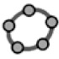 ».
- No menu «Ficheiro» clica em «Abrir → Igualdade de Euler». Repara que a tua folha de trabalho está dividida em três partes diferentes, conforme ilustra a imagem seguinte.
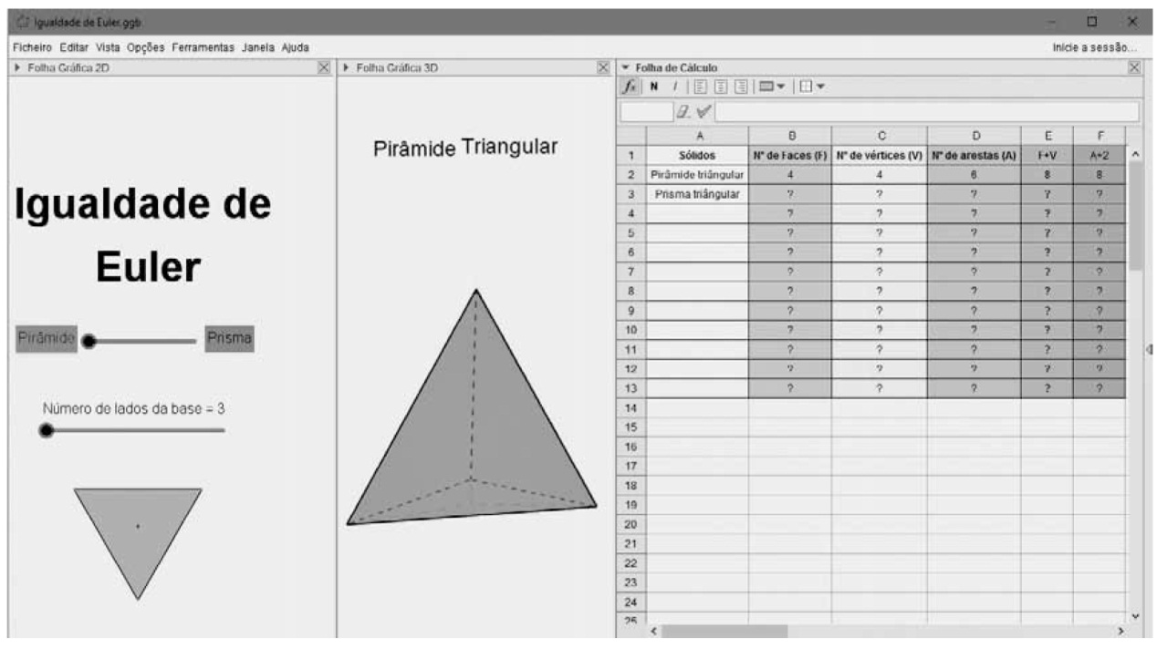
Na «Folha gráfica 2D» existem dois seletores.
Ao movimentar o primeiro podes escolher o poliedro.

O segundo permite alterar o número de lados da base do poliedro.
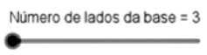
- Movimenta o primeiro seletor e verifica o acontece na «Folha gráfica 3D».
Preenche as colunas B, C e D na «Folha de Cálculo» para o «Prisma triangular».

- Utilizando os dois seletores escolhe outros poliedros e regista-os na «Folha de Cálculo» preenchendo para cada um deles as colunas A, B, C e D. Podes recorrer aos modelos dos poliedros que aparecem na «Folha Gráfica 3D» (Parte central da tua folha de trabalho) para contar o número de faces, vértices e arestas.
- Efetua as somas nas colunas E (F + V) e F (A + 2).
- Observa a tabela e relaciona a soma registada nas colunas E e F. Escreve uma frase que descreva a relação entre as duas colunas que analisaste.

- Completa a igualdade com as letras utilizadas nas colunas da tabela.
___________ + V = ___________ + 2


Esta relação foi verificada por Euler, um matemático e físico suíço do século XVIII. Em sua homenagem passou a designar-se por Igualdade de Euler.
- Constrói uma descrição de um sólido que não tenha um dos elementos, para pores os teus colegas à prova.
Por exemplo: Qual é o poliedro que tem 5 faces e 9 arestas?

